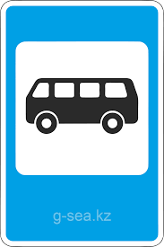

**Схема безопасного передвижения дошкольника**

**Территория**

**ГККП «Ясли- сад №2 города Акколь при отделе образования по Аккольскому району управления образования Акмолинской области»**